ХҮРД ХОРХОЙ
Хүрд хорхойн хүрээнд Monogononta хүрд хорхойн 1570 зүйл, Bdelloidea хүрд хохойн 461 зүйл, зөвхөн далайн усад амьдрах Seisonida хүрд хорхойн 3 зүйл багтдаг[3]. Сүүлийн үед судлаачид хүрд хорхойн ангилал зүйг дахин нягтлахдаа хүрд хорхойн хүрээг Eurotatoria болон Pararotatoria гэсэн хоёр анги болгоод Eurotatoria-ийн ангид Bdelloidea, Collothecacea, Flosculariaceae, Ploima, харин Pararotatoria-ийн ангид Seisonacea багийг оруулсан байдаг.
Энэ ангиллаар Eurotatoria-ийн ангийн Flosculariaceae –ийн багт Trochosphaeridae овогт Filinia төрөл болгож оруулсан байдаг ч ном бүтээлүүд дээр ихэвчлэн Filiniidae овог хэвээр нь хэрэглэдэг [10].
Bdelloidea: Bdelloidea хүрд хорхой нь дотроо Adinetidae, Habrotrochidae, Philodinavidae, Philodinidae гэсэн 4 овогтой. Bdelloidea хүрд хорхойн ангийн зарим амьтад нь чийгтай хаг, хөрсөнд тохиолдохоос гадна зарим нь цэнгэг усан дах ёроолын субстратад элбэг тохиолддог. Амьдрах орчны таагүй нөхцөлд тэд биеэ усгүйжүүлэх замаар амьд үлдэх чадвартай [7]. Эдгээр амьтад нь янз бүрийн хэлбэртэй байхаас гадна эм бодгалиуд нь хоёр өндгөвчтэй, бие нь агшиж сунадаг, цагираглаг, бөгжилсөн бүтэцтэй бөгөөд сайн хөгжсөн сормууслаг цагирагт аппарат (титэм) нь хоёр дугариг хэсээс бүрддэг.
Monogononta: Monogononta анги 3 багтай бөгөөд олонхи цэнгэг усны хүрд хорхойн төлөөлөгчид хамаарагдана. Эм хүрд хорхой нэг өндгөвчний бүтэцтэй, эр нь эмээс биеэр жижиг, богино хугацаанд амьдардаг бол зарим зүйлүүдийн эр бодгаль огт үзэгддэггүй байна. Хөвөгч амьдралтай хүрд хорхойн ихэнх нь Ploima багт хамаардаг байна. Flosculariaceae болон Collothecaceae багийн төлөөлөгчид нь гол төлөв усны ургамал, ёроолын элс, чулуу гэх мэт субстратад наалдсан байдаг.
Seisonidea: Seisonidea ангид далай тэнгист амьдрах хүрд хорхой багтах ба Nebulia,
leptostracon хавч хэлбэртний заламгайд симбиоз болон комменсализм хэлбэрээр амьдарна. Эр, эм хүрд хорхойн харьцаа жигд тоогоор тохиолдох ба биеийн хэмжээ, хэлбэрийн хувьд ижил төстэй.
ХҮРД ХОРХОЙН БИОЛОГИ БОЛОН ЭКОЛОГИ
Хүрд хорхойн биеийн урт нь 0.04-2мм, хөндлөн огтлолын талбай дугариг буюу зуувин, зарим нь бөмбөлөг хэлбэртэй байдаг. Бие нь сормууслаг аппарат бүхий толгойн хэсэг, их бие буюу цээж, гол төлөв ацалж төгссөн хөл мөн сүүлтэй төстэй 3 хэсэгт хуваагддаг. Толгойд нь байх цагирагт аппаратыг титэм гэж нэрлэх бөгөөд сормууснууд нь хоол цуглуулах болон сэлэх хөдөлгөөн хийх үед эргэж байгаа хүрд мэт харагдана. Цээж болон хэвлийн хэсэг нь хатуу бүрхүүлээр хамгаалагдсан байна. энэ энэ бүрхүүл нь бүлгүүдийн ангилал зүйг тогтооход чухал байдаг.
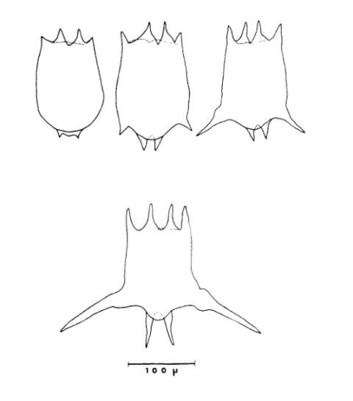
Орчны таагүй нөхцлөөс хамаарч биеэ хамгаалах зохилдолгоогоор зарим хүрд хорхойн бүрхүүлд байх өргөс, үсэнцэр, зураас, нугалаа, уртын хэмжээ зэрэг гадаад шинж тэмдэг нь огцом өөрчлөгдөж болдог. Үүнийг цикломорфоз гэж нэрлэнэ [10]. Мөн улирлаас хамаарч биеийн хэлбэр нь өөрчлөгддөг. Тухайлбал Asplanchna хүрд хорхойн бие нь хавар өргөсч, зуны дунд үед хэвийн байдалдаа ордог. Keratella хүрд хорхойн зарим зүйлийн биеийн хэмжээ багасч, Brachionus хүрд хорхойн биеийн төгсгөл хэсгийн сэртэн нь уртасдаг байна (Зураг 1). Энэ нь махчдаас өөрсдийгөө хамгаалж, дулаан усанд хурдан доош живэх, хөвөхөд тусалдаг байна.
Зураг 1. Brachionus calyciflorus хүрд хорхойн биеийн төгсгөл хэсгийн хоёр хажуугийн сэртэн нь сунасан байдал ©Wetzel, R.G (2001).
Хүрд хорхойнууд ерөнхийдөө өнгөгүй тунгалаг боловч заримдаа ногоон, бор, шаргал харагддаг нь ямар идэш тэжээл идэснээс хамаарч өөрчлөгддөг байна. бие нь нэг үет эпителээс тогтоно. Түүний хэвлийн хэсгийг хэсэгчлэн бүрхэх тууш болон хөндлөн булчингуудтай. Нуруу хэсгээ дагасан болон залгиурын хэсэгтээ мэдрэлийн зангилаатай, титэм нь мэдрэх суормуус, нэг эсвэл хоёр хос улаан эсвэл хар нүд, бие дээр үсэнцэр, өргөс антеннтай (Зураг 2) байна.
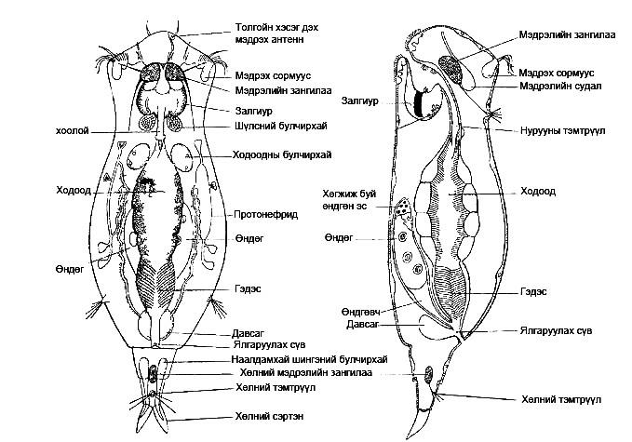
Зураг 2. Хүрд хорхойн биеийн бүтэц ©Rudiger Rudolf (2004).
Ялгаруулах эрхтэн нь протонефрит буюу бөөрөөр зохицуулагддаг. Амьсгалын систем байхгүй учир бүх биеийн гадаргуугаар хүчилтөрөгчийг авч амьсгалдаг. Шим тэжээлийн бодисыг биеийн хөндий дэх шингэнээр биеийн бусад хэсгүүддээ түгээдэг байна. Хүрд хорхой нь сэлэхээс гадна субстрат дээгүүр мөлхөдөг.
Гол төлөв цэнгэг усанд тархан амьдрах ба Seisonidea овгийн зүйлүүд нь далй тэнгист амьдардаг. Цэнгэг усны ургамлын иш, навч эсвэл унасан мод, эргийн бүсийн элсний механик ширхэгийн завсарт амьдрах хүрд хорхойн төрөл зүйлүүд их байх ба хөвөгч амьдралын хэлбэртэй зүйлүүд бага байдаг нь махчдын нөлөөнөөс хамаардаг байна. Тэд газрын хөвд, намаг, хаг, цөөрөм, дээд ургамал дээр, элсэнд зэрэг олон янзын орчинд зохицон амьдрахаас гадна (Зураг 3) зарим зүйлүүд нь сээр нуруугүйтний амьсгалын аппарат, гэдсэнд шимэгчилдэг байна. Хүрд хорхойн зарим зүйлүүд нь ганцаараа, зарим нь колони үүсгэж амьдардаг.
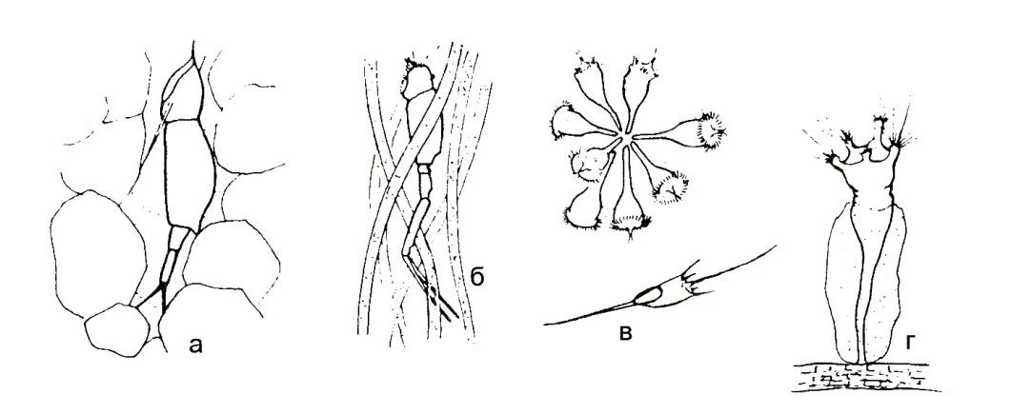
Зураг 3. Янз бүрийн орчинд амьдрах хүрд хорхойн хэлбэрүүд. (a) Элсэнд амьдардаг хүрд хорхой Bryccella элсний завсар хооронд байгаа нь, (б) Эргийн бүсэд амьдардаг Scaridium замгийн дунд байгаа нь, (в) Хөвөгч амьдралын хэлбэртэй Conochilus болон Kellicottia, (г) Дээд ургамлын иш дээр суумал амьдралтай Collotheca. ©Wetzel, R.G(2001).
Цэнгэг усны хүрд хорхой нь дулаавтар, тэжээлээр баялаг, сул шүлтлэг усанд голчлон тархах ба хагас хуурай, хүйтэн устай бүсд цөөвтөр төрөл зүйл байна. Bdelloid хүрд хорхой нь орчны таагүй нөхцөлд биеэ усгүйжүүлж, бөмбөлөг шиг хэлбэртэй болж, бодисын солилцоогоо маш удаан болгох, эсвэл зогсоож хүчилтөрөгчийн дутагдал, хөлдөлт, хуурайшилт зэрэг гадаад орчны таагүй нөхцлүүдийг даван туулахын тулд тайван байдалд ордог бол Monogonont хүрд хорхойнуудын өндөг нь зузаан бүрхүүлээр хучигдаж тайван байдалд ордог [6]. Амьдрах таатай нөхцөл бүрдэхэд эргээд хэвийн байдалд орох болон тоо толгой нь олширдог.
Хөвөгч хүрд хорхойн популяцийн тархалт улирлаар өөрчлөгдөх ба температурын өөрчлөлтийг тэсвэрлэдэг онцлогоор нь хоёр ангилдаг.
- Өвөл, хавар эрт үед, популяцийн хөгжил нь явагдсаар байдаг температурын өргөн хүрээнд амьдрах чадвартай зүйлүүд оршидог бол
- Зуны үед, температурын хэлбэлзлийг тэсвэрлэх чадвар муутай зүйлүүд давамгайлсан байдаг.
Тэрхийн цагаан нуурт температурын өргөн хүрээнд амьдардаг Asplachna priodonta8 Keratella cochlearis, Keratella quadrata, Conochiloides natans, харин температурын хэлбэлзлийг тэсвэрлэх чадвар муутай Polyarthra longiremis, Polyarthra euryptera, Collotheca mutabilis зэрэг дулаансаг хүрд хорхойн зүйлүүд тархсан байдаг [1].
Хүрд хорхойн хоол боловсруулах систем нь тропи гэх хатуу эрүү, булчинлаг залгиураас тогтсон мастакс буюу амны хэсгээс эхэлнэ. Эрүү нь хоол тэжээлийн хэсгийг буталж, ходоодны хэсэгт аваачна. Гэдэсний хана нь нэг эст давхаргаас бүтдэг. Боловсорсон хоол эжээлийн хаягдал нь ялгаруулах сүвээр гадагшилна. Залгиурын хөндийд шүлсний булчирхай болон ходоодондоо тэжээл задлах бодис ялгаруулдаг байна. элдэв идэшт хүрд хорхойнууд детит, бактери, микро замаг, суспенз байдлаар орших ялзмаг зэрэг хоол тэжээлийн зүйлийг сормууслаг апратаар усны урсгал үүсгэж амруугаа оруулж хооллодог [9]. Тэд бактериболон замгаар хооллодог тул байгалийн өөрөө өөрийгөө цэршүүлэх процест чухал үүрэгтэй байдаг [8]. Хүрд хорхойн үржил нь партеногенез, бэлгийн болон бэлгийн бус гэсэн гурван хэлбэрээр явагддаг.
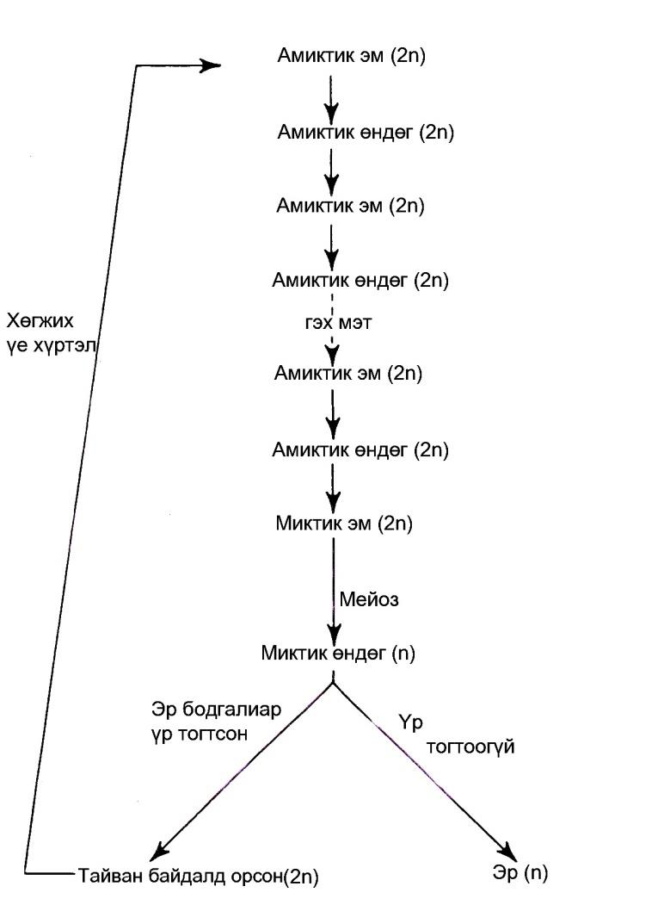
Зураг 4. Хүрд хорхойн үржлийн эргэлт. Зураг @Wetzel, R.G (2001)
Жишээ нь: хавар Monogononta хүрд хорхойн популяци бүхэлдээ эм бодгалиас бүрддэг. Энэ үед эм бодгалийн партеногенезээр хөгжсөн өндөг үр тогтоогүй байх учир үүнийг амиктик өндөг (диплойд) гэж нэрлэдэг. Амиктик өндөгнүүд амиктик эм бодгаль болон хөгжиж дахин амиктик өндөг төрүүлнэ. Ингэсээр үр удмууд нь диплойд (2n) бүрдэлтэй бөөмийн дараалсан 2 хуваагдлын явцад бүх хромосомуудын нэгийн агуулсан гаплойд (n) бүрдэлтэй гамет бүрэлдэж миктик эм бодгаль хөгждөг (Зураг 4). Миктик эм бодгалийн өндгийг миктик өндөг (гаплойд) гэж нэрлэдэг. Миктик өндгөнд үр тогтоогүй бол тэднээс цаашид эр (n) бодгаль үүсэж хөгжих ба миктик өндгөнд үр тогтвол диплойд, гадуураа зузаан бүрхүүлнй болж тайван байдалд ордог. Үр тогтсон өндөг орчн таагүй нөхцлийг тэсвэрлэж удаан хугацааны туршид тайван байдалд байх чадвартай бөгөөд орчны тааламжтай үе болход амиктик эм бодгаль болж хөгждөг. Эр нь богино хугацаанд амьдардаг бөгөөд миктик өндгөнд үр тогтоох үүрэгтэй, хооллодоггүй байна.
ХҮРД ХОРХОЙГ ТОДОРХОЙЛОХ
Хүрд хорхойн төрөл зүйлийг тодорхойлохдоо гол төлөв эм хүрд хорхойг ашгилдаг. Bdelloidea хүрд хорхойн эрүүний бүтэц буюу тропи нь нэг хэлбэрийн байх тул титэм (сормууслаг апрат), биеийн төгсгөлийн сэртэн, биеийн гадаад бүтэцээр тодорхойлдог [2]. Мөн хүрд хорхойн биеийн хэлбэр, хэмжээ, титэм сормуусны байрлал, биеийн төсгөлийн сэртэн, гадаад бүрхүүлийн хэлбэр, зураас, өрөсний тоо (Зураг 5,6,7,8 ©Hugh F. Clifford 1991) зэрэг нь чухал үүрэгтэй байдаг [5].
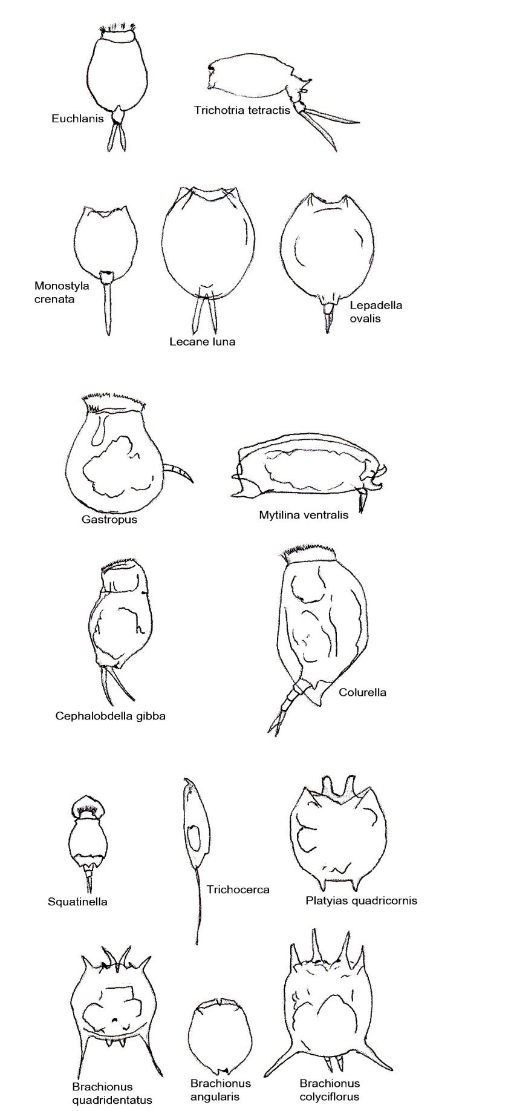 | 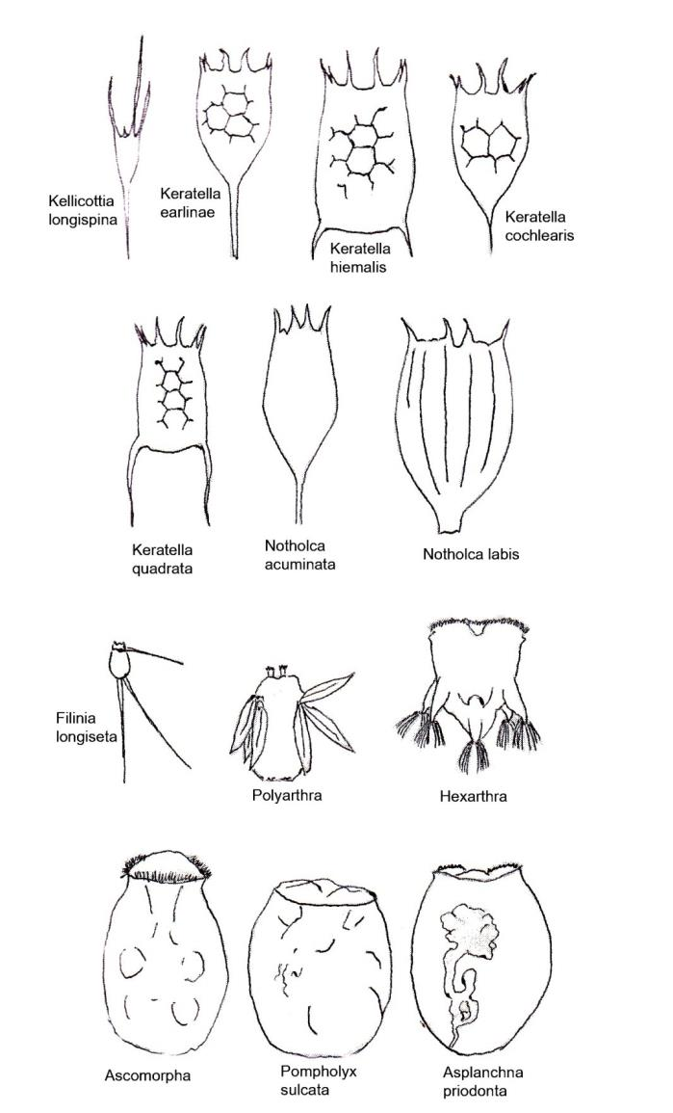
Зураг 5. Бүрхүүлтнй төрөл, зүйлийн биеийн хэлбэр | Зураг 6. Бүрхүүлгүй, хөлгүй төрөл, зүйлийн биеийн хэлбэр.
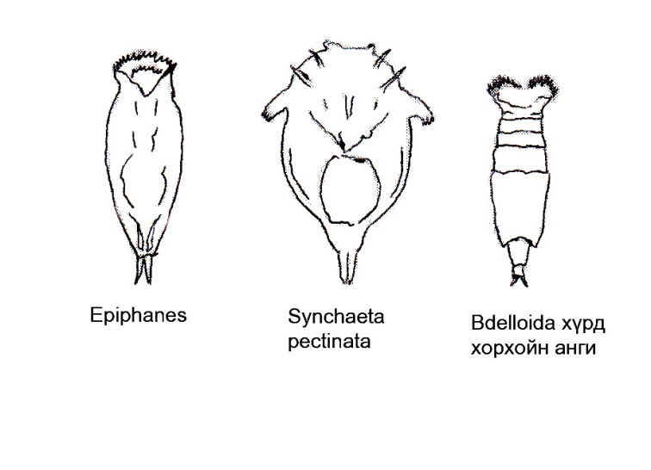 | 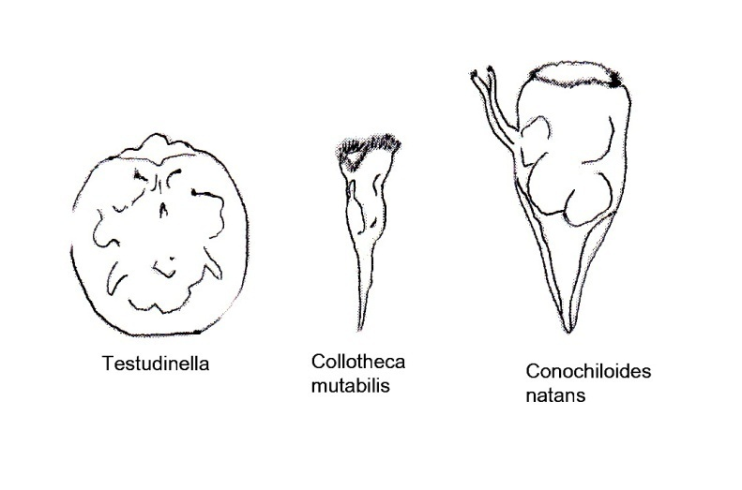
Зураг 7. Хөлтэй, бүрхүүлгүй төрөл, зүйлийн биеийн хэлбэр. | Зураг 8. Биеийн төгсгөлд хөлгүй, бүрхүүлгүй төрөл, зүйлийн биеийн хэлбэр.

Monogononta хүрд хорхойг тодорхойлоход биеийн хэлбэр бүтцээс гадна эм бодгалийн эрүүг тодорхойлоход ашигладаг. Эр бүрд хорхойн эрүү нь хувьсаж, үлдэгдэл төдий болсон байдаг тул тодорхойлолтод ашигладаггүй байна. Хүрд хорхойн хооллох онцлогоос хамаарч эрүүний бүтэц нь хувьсдаг. Эрүү (Зураг 9) нь хатуувтар хитин бүтэц буюу полисахарид агуулсан ширхэглэг бүтэцтэй бөгөөд 4-н хэсгээс бүрддэг. Үүнд: 1- хөших, барих хос хэсгүүд (manubrium), 2-гогцоорсон хос хэсгүүд (uncus), 3-тулгуурын дээрх салаалсан хос хэсгүүд (ramus), 4-тулгуур хэсэг (fulcrum) гэж нэрлэгдэх хэсгүүд байх ба 1 ба 2-ыг хамтад нь malleus, 3 ба 4-ийг хамтад нь incus гэж нэрлэдэг [4].
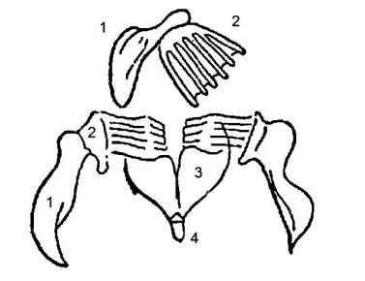 | 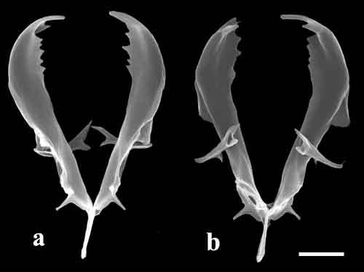
Зураг 9. Хүрд хорхойн эрүүний бүтэц. 1- manubrium, 2- uncus, 3- ramus, 4- fulcrum. ©Hudson C.T, (1884) | Зураг 10. Asplanchna priodontа (Gosse, 1850) а) хэвлий буюу өмнө хэсгээс хархад. б) нуруу буюу ар хэсгээс хархад. Хэмжээ 10мкм. ©Rotifer trophi web page (2011).

Детрит буюу үхсэн организмын үлдэгдлийг нунтаглахад зохилдсон эрүүний
ясны 1 ба 2 –р хэсгүүд (malleus) нь бахь хэлбэртэй, салаалсан бүтэцтэй байх нь
тохиромжтой бол таслаж хэрчихэд 1 ба 2 нь хямсаа, чимхүүр хэлбэрийн эсвэл дохиур хэлбэрийн болон бахь хэлбэрийн эрүүний бүтэцүүд зохицсон байдаг.
Monogononta хүрд хорхой нь олон хэлбэрийн эрүүний бүтэцтэй байдаг. Жишээ нь: Asplanchnidae хүрд хорхойны эрүү нь (зураг 10) дугуйрсан бахь хэлбэрийн (Incudate) харин эрүүг бүрдүүлэх хэсгүүдийн 3-р хэсэг нь сайн хөгжиж хямсаа шиг бахис болж, 1 ба 2 нь далд байрлаж, 4-р хэсэг нь бат бөх болсон байна.
Дэлхийн хүрд хорхойн каталогид хүрд хорхойн эрүүний (Зураг 11) бүтцийн дөрвөн бүрдэл хэсгүүдийг өнгөөр ялган харуулсан байна [11].
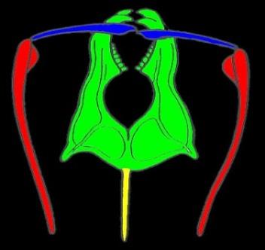 | Мanubrium – улаан  Uncus – хөх  Ramus – ногоон  Fulcrum – шар өнгүүдээр тус тус илэрхийлжээ | 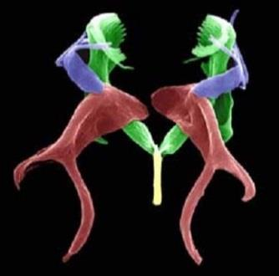 | Cardate - бүдүүн бахим барих хэсэгтэй
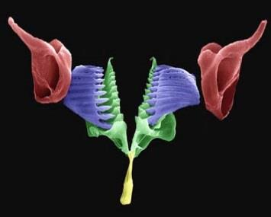 | 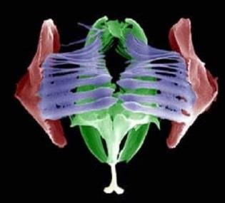 | 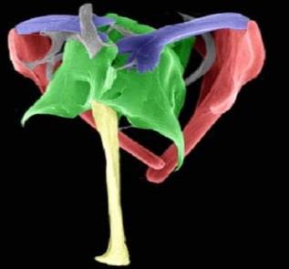 | 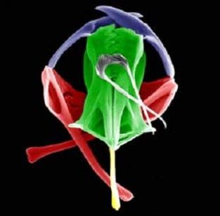
Malleate – бахь хэлбэрийн | Malleoramate –  салбарласан, бахь  хэлбэрийн | Virgate – дохиур  хэлбэрийн | Forcipate – хямсаа,  чимхүүр хэлбэрийн
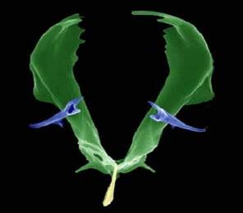 | 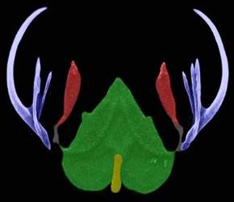 | 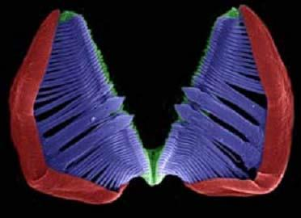 | 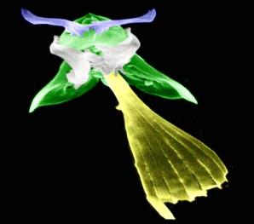
Incudate – дугуйрсан бахь  хэлбэрийн | Uncinate – дэгээ  хэлбэрийн | Ramate – хагас дугуй  хэлбэрийн | Fulcrate - тулгуур хэсэгнь өргөссөн хэлбэрийн
Зураг 11. Хүрд хорхойн эрүүний хэлбэрүүд. © Rotifer trophi web page (2011).
Ашигласан материал
- Дулмаа А., Нансалмаа Б. (1969) Тэрхийн цагаан нуурын планктон. Биологийн хүрээлэнгийн эрдэм шинжилгээний бүтээл. № 4. х33-45.
- Diego Fontaneto, Ricci C. (1983) Life histories of some species of Rotifera Bdelloidea. Hydrobiologia 104: 175–180.
- Hendrik Segers (2007) Annotated checklist of the rotifers (Phylum Rotifera), with notes on nomenclature, taxanomy and distribution. Zootaxa 1564:p3.
- Hudson C.T. (1884) An attempt to re-classify the rotifers. Quarterly Journal of Microscopical Science. p349-352.
- Hugh F. Clifford (1991) Aquatic invertebrates of Alberta. 1st edition. ISBN: 0-88864-234-2. p44-54
- Jonsson K. I., Jaremo J. (2003) A model on the evolution of cryptobiosis. Annimal Zoology Fennici 40: 331-332.
- Mazumder A., Taylor W.D, McQueen D.J, Lean D.R.S (1990) Effects of fish and plankton on lake temperature and mixing depth. Science, New Series, Vol. 247, p312-314.
- Wallace, R. Lee (2001) Rotifera- Introductory article. Encyclopedia of life scinces, p1-3.
- Wetzel R.G (2001) Planktonic communities: cyclomorphosis”, Limnology, lake and river ecosystems. Academis Press. USA, p457.
- http://animaldiversity.ummz.umich.edu/. Animal diversity web.
- http://www.rotifera.hausdernatur.at/Rotifer_data/trophi/start.html, Rotifer trophi web page (2011) Rotifer world catalog. Hays der Natur Salzburg, Austria.

